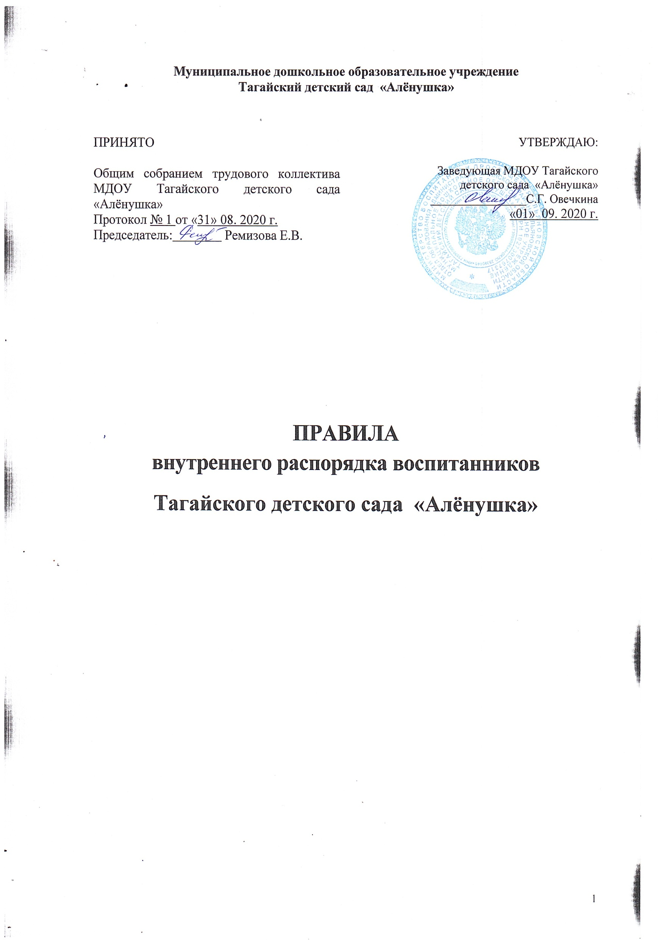**Муниципальное дошкольное образовательное учреждение**

**Тагайский детский сад «Алёнушка»**

|  |  |
| --- | --- |
| ПРИНЯТО  Общим собранием трудового коллектива МДОУ Тагайского детского сада «Алёнушка»  Протокол № 1 от «31» 08. 2020 г.  Председатель: Ремизова Е.В. | УТВЕРЖДАЮ:  Заведующая МДОУ Тагайского  детского сада «Алёнушка»  ________________С.Г. Овечкина  «01» 09. 2020 г. |

**ПРАВИЛА внутреннего распорядка воспитанников**

**Тагайского детского сада «Алёнушка»**

**1. Общие положения**

1.1.  Настоящие  Правила внутреннего распорядка детского сада (далее Правила), разработаны на основании Федерального закона Российской Федерации от 29 декабря 2012 г. N 273-ФЗ "Об образовании в Российской Федерации" и определяют внутренний распорядок Муниципального дошкольного образовательного учреждения Тагайского детского сада «Алёнушка», режим образовательного процесса и защиту прав воспитанников.

1.2.  Соблюдение правил внутреннего распорядка обеспечивает эффективное взаимодействие участников образовательного процесса, а также комфортное пребывание детей в дошкольном образовательном учреждении.

1.3.  Настоящие Правила определяют основы статуса обучающихся (далее воспитанников) ДОУ, их права как участников образовательного процесса, устанавливают режим образовательного процесса, распорядок дня для воспитанников Учреждения.

1.4.  Введение настоящих Правил имеет целью способствовать совершенствованию качества, результативности организации образовательного процесса в Учреждении.

1.5.  Настоящие Правила находятся на информационном стенде Учреждения. Родители (законные представители) воспитанников Учреждения должны быть ознакомлены с настоящими Правилами.

1.6.  Настоящие Правила  утверждаются заведующим Учреждения, принимается Общим собранием трудового коллектива на неопределенный срок.

1.7.  Настоящие Правила являются локальным нормативным актом, регламентирующим деятельность Учреждения.

**2. Режим работы Учреждения**

2.1.  Режим работы Учреждения  и длительность пребывания в нем детей определяется Уставом учреждения.

2.2.  Учреждение работает по 5-ти дневной рабочей неделе с 10,5-часовым пребыванием детей - с 7.15. до 17.45. (выходные дни - суббота, воскресенье, праздничные дни, определённые Правительством Российской Федерации).

2.3. Приход детей в детский сад производится до 9.00.

2.4. Родители (законные представители) обязаны забрать ребенка из Учреждения до 17.45 ч. Лично передавать воспитателю и забирать ребенка, не находясь в состоянии алкогольного, наркотического и токсического опьянения, не передоверяя устно ребенка другим лицам. Поручать эти действия другим лицам с указанием степени родства и при наличии заявления на имя заведующей «Учреждения», согласованного с ним. При этом, не допускать поручение совершения вышеуказанных действий лицам, страдающим алкоголизмом, наркоманией, токсикоманией, психическими заболеваниями, не достигшим 16-летнего возраста или имеющим нарушения в состоянии здоровья, затрудняющие уход за ребенком.

2.5.  Учреждение имеет право объединять группы в случае необходимости  в летний период (в связи с низкой наполняемостью групп, отпусками родителей.)

**3. Здоровье ребенка**

3.1. Организацию оказания первичной медико-санитарной помощи воспитанникам Учреждения осуществляет медицинская сестра.

3.2. Учреждение создает условия для охраны здоровья воспитанников, в том числе обеспечивает:

- текущий контроль за состоянием здоровья воспитанников;

**-** проведение санитарно-гигиенических, профилактических и оздоровительных мероприятий, обучение и воспитание в сфере охраны здоровья воспитанников Учреждения;

- соблюдение государственных санитарно-эпидемиологических правил и нормативов;

- расследование и учет несчастных случаев с воспитанниками во время пребывания в Учреждении, в порядке, установленном федеральным органом исполнительной власти, осуществляющим функции по выработке государственной политики и нормативно-правовому регулированию в сфере образования, по согласованию с федеральным органом исполнительной власти, осуществляющим функции по выработке государственной политики и нормативно-правовому регулированию в сфере здравоохранения.

3.3. Родители (законные представители) обязаны приводить ребенка в ДОУ здоровым и информировать воспитателей о каких-либо изменениях, произошедших в состоянии здоровья ребенка дома.

3.4. О невозможности прихода ребенка по болезни или другой уважительной причине необходимо обязательно сообщить в Учреждение. Ребенок, не посещающий детский сад более пяти дней (за исключением выходных и праздничных дней), должен иметь справку от врача с данными о состоянии здоровья ребенка с указанием диагноза, длительности заболевания, сведений об отсутствии контакта с инфекционными больными.

3.5. Медицинский работник Учреждения осуществляет контроль приема детей.  Выявленные больные дети или дети с подозрением на заболевание в Учреждении не принимаются; заболевших в течение дня детей изолируют от здоровых (временно размещают в изоляторе) до прихода родителей (законных представителей) или направляют в лечебное учреждение.

3.6. Администрация Учреждения оставляет за собой право принимать решение о переводе ребенка  в изолятор в связи с появлением внешних признаков заболевания. Состояние здоровья ребенка определяет по внешним признакам воспитатель и медицинская сестра.

3.7.  Если у ребенка есть аллергия или другие особенности здоровья и  развития, то родитель (законный представитель) должен поставить в известность воспитателя, предъявить в данном случае справку или иное медицинское заключение.

3.8.  В Учреждении запрещено давать детям  какие-либо лекарства воспитателям групп или самостоятельно принимать ребенку лекарственные средства. Лекарства детям даёт медицинская сестра при наличии письменного назначения врача.

1. **Режим образовательного процесса**

4.1.  Основу режима составляет установленный распорядок сна и бодрствования, приемов пищи, гигиенических и оздоровительных процедур, организованной образовательной деятельности (далее ООД), прогулок и самостоятельной деятельности воспитанников. Правильный режим дня — это рациональная продолжительность и разумное чередование различных видов деятельности и отдыха детей в течение суток. Основным принципом правильного построения режима является его соответствие возрастным психофизиологическим особенностям детей.

4.2. В ДОУ используется гибкий режим дня, в него могут вноситься изменения исходя из особенностей сезона, индивидуальных особенностей детей, состояния здоровья. На гибкость режима влияет и окружающий социум.

4.3.  Организация воспитательно-образовательного процесса в Учреждении  соответствует требованиям СанПиН 2.4.1.3049-13.

4.4.  Спорные и конфликтные ситуации необходимо разрешать только в отсутствии детей.

4.5.   При возникновении вопросов по организации воспитательно-образовательного процесса, пребыванию ребенка в Учреждении родителям (законным представителям) следует обсудить это с воспитателями группы и (или) с руководством Учреждения (заведующий Учреждения, старший воспитатель).

**5. Права родителей (законных представителей).**

5.1. Участвовать в образовательной деятельности образовательного учреждения, в том числе, в формировании образовательной программы.

5.2. Получать информацию о поведении, эмоциональном состоянии ребёнка во время его пребывания в детском саду, его развитии и способностях, отношении к образовательной деятельности.

5.3. Знакомиться с Уставом детского сада, с лицензией на осуществление образовательной деятельности, с образовательными программами и другими документами, регламентирующими организацию и осуществление образовательной деятельности, права и обязанности ребёнка и родителей (законных представителей).

5.4. Защищать права и законные интересы ребёнка.

5.5.Принимать участие в деятельности коллегиальных органов управления, предусмотренных Уставом детского сада.

5.6. Присутствовать при обследовании детей психолого-медико-педагогической комиссией, обсуждении результатов обследования и рекомендаций, полученных по результатам обследования, высказывать свое мнение относительно предлагаемых условий для организации обучения и воспитания детей.

5.7. Находиться с ребёнком в детском саду в период его адаптации в течение 3 дней, 2 часов, в других случаях в соответствии с индивидуальными особенностями ребенка и при достижении договоренности с персоналом детского сада.

5.8. Принимать участие в организации и проведении совместных мероприятий с детьми в детском саду (утренники, развлечения, физкультурные праздники, досуги, дни здоровья и др.).

**6. Обязанности родителей (законных представителей).**

6.1. Соблюдать требования учредительных документов детского сада, правил внутреннего распорядка и иных локальных нормативных актов, общепринятых норм поведения, в том числе, проявлять уважение к педагогическим и научным работникам, инженерно-техническому, административно-хозяйственному, производственному, учебно-вспомогательному, медицинскому и иному персоналу детского сада и другим воспитанникам, не посягать на их честь и достоинство.

6.2. Лично передавать воспитателю и забирать ребенка у него, не находясь в состоянии алкогольного, наркотического и токсического опьянения, не передоверяя устно ребенка другим лицам. Поручать эти действия другим лицам с указанием степени родства и при наличии заявления на имя заведующейдетского сада, согласованного с ним. При этом, не допускать поручение совершения вышеуказанных действий лицам, страдающим алкоголизмом, наркоманией, токсикоманией, психическими заболеваниями, не достигшим 16-летнего возраста или имеющим нарушения в состоянии здоровья, затрудняющие уход за ребенком.

6.3. Оказывать детскому саду посильную помощь в реализации уставных задач, добросовестно и своевременно выполнять рекомендации всех специалистов, работающих с ребенком.

6.4. Своевременно до 10 числа текущего месяца вносить плату за присмотр и уход за ребёнком.

6.5. Незамедлительно сообщать воспитателям об изменении контактного телефона и места жительства.

6.6. Приводить ребенка в детский сад в опрятном виде, чистой одежде и обуви, с учетом погодных условий и индивидуальных особенностей своего ребёнка, с запасным нательным бельем. У детей должны быть сменная одежда и обувь (сандалии, колготы, нижнее бельё), расческа, спортивная форма (футболка, шорты и чешки), а также  обязателен головной убор (в теплый период года).

6.7. Не рекомендуется одевать ребенку золотые и серебряные украшения, давать с собой дорогостоящие игрушки, мобильные телефоны, а также игрушки, имитирующие оружие.

**7.      Права воспитанников ДОУ**

7.1.  В детском саду реализуется право воспитанников на образование, гарантированное государством. Дошкольное образование направлено на формирование общей культуры, развитие физических, интеллектуальных, нравственных, эстетических и личностных качеств, формирование предпосылок учебной деятельности, сохранение и укрепление здоровья детей дошкольного возраста.

7.2.  Основная образовательная программа дошкольного образования направлена на разностороннее развитие детей дошкольного возраста с учетом их возрастных и индивидуальных особенностей, в том числе достижение детьми дошкольного возраста уровня развития, необходимого и достаточного для успешного освоения ими образовательных программ начального общего образования, на основе индивидуального подхода к детям дошкольного возраста и специфичных для детей дошкольного возраста видов деятельности. Освоение  ООП дошкольного образования не сопровождается проведением промежуточных аттестаций и итоговой аттестации  воспитанников.

7.3.  Воспитанники  детского сада имеют право на развитие своих творческих способностей и интересов,  участие в конкурсах, выставках, смотрах, физкультурных мероприятиях и других массовых мероприятиях.

7.4.  В целях материальной поддержки воспитания и обучения детей, посещающих  детский сад, родителям (законным представителям) выплачивается компенсация в размере, устанавливаемом нормативными правовыми актами субъектов Российской Федерации, но не менее двадцати процентов среднего размера родительской платы за присмотр и уход за детьми в государственных и муниципальных образовательных организациях, находящихся на территории соответствующего субъекта Российской Федерации. Средний размер родительской платы за присмотр и уход за детьми в государственных и муниципальных образовательных организациях устанавливается органами государственной власти субъекта Российской Федерации. Право на получение компенсации имеет один из родителей (законных представителей), внесших родительскую плату за присмотр и уход за детьми.

7.5.  Воспитанники детского сада имеют право на уважение человеческого достоинства, защиту от всех форм физического и психического насилия, оскорбления личности, охрану жизни и здоровья:

-      оказание первичной медико-санитарной помощи в порядке, установленном законодательством в сфере охраны здоровья;

-      организацию питания;

-      определение оптимальной образовательной нагрузки режима непосредственно образовательной деятельности;

-       пропаганду и обучение навыкам здорового образа жизни, требованиям охраны труда;

-       организацию и создание условий для профилактики заболеваний и оздоровления воспитанников, для занятия ими физической культурой и спортом;

-       обеспечение безопасности воспитанников во время пребывания в детском саду;

-       профилактику несчастных случаев с воспитанниками во время пребывания в детском саду;

-       проведение санитарно-противоэпидемических и профилактических мероприятий.

7.6. Воспитанникам, испытывающим трудности в освоении ООП, развитии и социальной адаптации, оказывается психолого-педагогическая, медицинская и социальная помощь:

-        психолого-педагогическое консультирование родителей (законных представителей) и педагогических работников;

7.7. Педагогическая, медицинская и социальная помощь оказывается воспитанникам на основании заявления или согласия в письменной форме их родителей (законных представителей).

7.8. Проведение комплексного психолого-медико-педагогического обследования воспитанников в целях своевременного выявления особенностей в физическом и (или) психическом развитии и (или) отклонений в поведении детей, подготовка по результатам обследования воспитанников рекомендаций по оказанию им психолого-медико-педагогической помощи и организации их обучения и воспитания, осуществляется психолого-медико-педагогическим консилиумом  детского сада  (далее ПМПк), деятельность ПМПк регламентируется «Положением о психолого-медико-педагогическом консилиуме».

**8.        Обеспечение безопасности**

8.1.  Родители должны своевременно сообщать об изменении номера телефона, места жительства и места работы.

8.2.  Для обеспечения безопасности своего ребенка родитель (законный представитель) передает ребенка только лично в руки воспитателя.

8.3.  Забирая ребенка, родитель (законный представитель) должен обязательно подойти к воспитателю, который на смене. Категорически запрещен приход ребенка дошкольного возраста  в детский сад и его уход без сопровождения родителей (законных представителей).

8.4.  Воспитателям категорически запрещается отдавать ребенка лицам в нетрезвом состоянии, несовершеннолетним братьям и сестрам, отпускать одних детей по просьбе родителей, отдавать незнакомым лицам.

8.5.  Посторонним лицам запрещено находиться в помещении детского сада и на территории без разрешения администрации.

8.6.  Запрещается въезд на территорию детского сада на своем личном автомобиле.

8.7.  Не давать ребенку в детский сад жевательную резинку, конфеты, чипсы, сухарики.

8.8.  Следить за тем, чтобы у ребенка в карманах не было острых, колющих и режущих предметов.

8.9.  В помещении и на территории ДОУ запрещено курение.

**9.      Поощрения и дисциплинарное воздействие**

9.1.   Меры дисциплинарного взыскания не применяются к воспитанникам ДОУ.

9.2.  Дисциплина в детском саду поддерживается на основе уважения человеческого достоинства воспитанников, педагогических работников. Применение физического и (или) психического насилия по отношению к воспитанникам детского сада не допускается.

9.3.  Поощрения воспитанников ДОУ проводят по итогам конкурсов, соревнований и других мероприятий в виде вручения грамот, благодарственных писем, сертификатов, сладких призов и подарков.

=== Подписано Простой Электронной Подписью === Дата: 09.20.2022 12:42:52 === Уникальный код: 283813-10975 === ФИО: Светлана Овечкина === Должность: заведующая ===